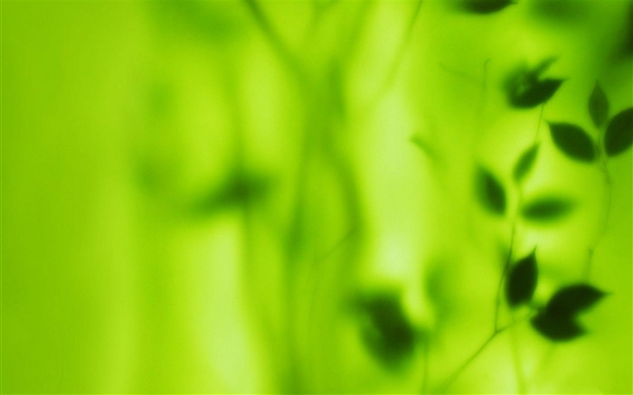
« Je fabrique ma lessive et mon produit ménager »
Samedi 4 février 2017
de 10h à 12h
à l’ATELIER FOR
25 Bis av Robert Clavé 33600 Pessac

Venez participer à un Atelier, animé par Isabelle, qui abordera - Comment créer sa Lessive à base de cendre ? - Comment faire son nettoyant ménager de façon naturelle ?

Vous fabriquerez votre produit et repartirez avec votre échantillon

Réservation au 06 66275142

On vous attend nombreux !

